Souhrnná výkonnost
Růst ekonomiky České republiky pokračoval i ve 2. čtvrtletí 2016,  a dokonce mírně akceleroval oproti 1. čtvrtletí. HDP i HPH mezičtvrtletně vzrostly o 0,9 %… |  | Stabilní ekonomický růst české ekonomiky z posledních období pokračoval  i ve 2. čtvrtletí 2016. To dokládá jak vývoj hrubého domácího produktu (HDP), tak hrubé přidané hodnoty (HPH). Oproti 1. čtvrtletí se HDP i HPH zvýšily o 0,9 %. Tento vývoj naznačuje mírnou akceleraci růstu, neboť v 1. čtvrtletí se mezičtvrtletní růst HDP a HPH pohyboval okolo 0,4 %. Ukazuje se, že  i po odeznění mimořádných faktorů podporujících hospodářský růst v loňském roce (dočerpávání peněz z evropských fondů či výrazný pokles cen ropy) zůstává ekonomická situace příznivá a v kontextu vývoje posledních let nadprůměrná.
… a oproti stejnému čtvrtletí roku 2015 se výkon ekonomiky podle těchto ukazatelů zvýšil o 2,6 % a 2,7 % |  | Ve srovnání se stejným čtvrtletím předchozího roku byl HDP vyšší o 2,6 % a HPH o 2,7 %. Z pohledu meziročního porovnání se dynamika růstu HDP ve 2. čtvrtletí mírně snížila oproti 1. čtvrtletí (HDP rostl o 3,0 %), což však bylo způsobeno zejména vyšší srovnávací základnou 2. čtvrtletí 2015. Loňský výrazný hospodářský růst vrcholil právě ve 2. čtvrtletí, a proto i meziroční srovnání roku 2016 je tímto vývojem poznamenáno.
V úhrnu za celé 1. pololetí se HDP zvýšil meziročně o 2,8 % |  | I pohled na celé 1. pololetí 2016 potvrzuje, že se české ekonomice dařilo. Oproti 2. pololetí 2015 se výkonnost ekonomiky měřená HDP zvýšila o 1,0 % a v porovnání s prvními šesti měsíci roku 2015 o 2,8 %. Pokud pomineme mimořádný loňský rok, stále se jednalo o nejvyšší tempo růstu od roku 2008.
V meziročním i mezičtvrtletním srovnání roste ekonomika ČR stále rychleji než Evropská unie |  | Meziroční růst HDP zůstává v ČR, navzdory svému zpomalení, stále silnější než v Evropské unii. Tuzemská ekonomika roste rychleji prakticky od výstupu z recese v roce 2013. Ve 2. čtvrtletí letošního roku byla její dynamika oproti EU28 vyšší o 0,8 p.b., neboť růst EU28 byl 1,8 %. I z pohledu mezičtvrtletního tempa byla česká ekonomika rychlejší, a to o 0,5 p.b. (při růstu ekonomiky EU28 o 0,4 p.b.).
Ze tří největších ekonomik EU dál roste nadprůměrným tempem jen Velká Británie |  | Podle dostupných údajů za jednotlivé země EU rostl HDP ve 2. čtvrtletí 2016 meziročně nejrychleji v Rumunsku, na Slovensku a ve Španělsku. České republice patřila osmá příčka. Ze tří největších ekonomik EU28 rostla nejrychleji Velká Británie (+2,2 %). Mezičtvrtletně rostly nejrychleji Rumunsko a Maďarsko, ČR se spolu s Polskem a Slovenskem dělila o 3. místo.
Hlavním zdrojem meziročního růstu českého hospodářství byl ve 2. čtvrtletí 2016 zahraniční obchod |  | Stejně jako v 1. čtvrtletí se na meziročním růstu ekonomiky ČR již podílely pouze dva pilíře ze tří, které v loňském roce nejvíce podporovaly růst: spotřeba domácností a zahraniční poptávka. Ve 2. čtvrtletí 2016 domácí poptávku táhly už pouze výdaje na konečnou spotřebu domácností, podpořené dobrou situací na trhu práce, a výdaje vlády. Rostoucí zahraniční poptávka, resp. přebytek zahraničního obchodu byly ve 2. čtvrtletí nejvýznamnějším faktorem růstu ekonomiky. K růstu HDP o 2,6 % přispěla váhově významnější spotřeba domácností (0,8 p.b.), spotřeba vládních institucí přidala 0,5 p.b. a zahraniční obchod 2,5 p.b. Naopak ochlazení celkové investiční aktivity (tvorby hrubého fixního kapitálu) vyvolané zejména poklesem investic sektoru vládních institucí se odrazilo v negativním vlivu této složky poptávky na HDP (-1,1 p.b.). Rostoucí spotřeba domácností byla zčásti uspokojována rostoucím dovozem, nicméně z větší části stimulovala domácí produkci než dovoz.
Meziroční růst spotřeby domácností byl i po silném minulém roce stále významný |  | Pokračující meziroční růst spotřeby domácností, který ve 2. čtvrtletí dosáhl 2,2 %, byl podpořen rostoucí průměrnou mzdou, rekordní zaměstnaností a samozřejmě i přetrvávající vysokou spotřebitelskou důvěrou. Z pohledu mezičtvrtletního vývoje lze konstatovat, že spotřeba domácností se drží stabilně na relativně vysoké úrovni 1. čtvrtletí. Oproti němu totiž sice vzrostla, ale pouze o 0,1 p.b. V úhrnu za celé 1. pololetí 2016 byly výdaje na konečnou spotřebu domácností meziročně o 2,4 % vyšší. Větší měrou se na tomto výsledku podílel vývoj v 1. čtvrtletí, ve kterém výdaje domácností stouply v meziročním srovnání o 2,7 %. Ochota domácností utrácet byla v 1. polovině roku příznivě ovlivněna reálně stoupající průměrnou mzdou a zvyšující se zaměstnaností. Celkový objem vyplacených mezd a platů byl vyšší v nominálním vyjádření ve 2. čtvrtletí o 5,4 %, reálně pak byl o 5,3 % vyšší. Potvrzuje se tak trend z 1. čtvrtletí, že začátek roku 2016 znamená nejsilnější navýšení mzdových prostředků od 3. čtvrtletí 2008, reálně dokonce od začátku roku 2007. Meziroční nárůst mzdových prostředků za celé 1. pololetí se pohyboval kolem 5,7 %.
Meziroční dynamika výdajů na konečnou spotřebu vládních institucí zhruba na úrovni loňského roku, stejně jako v 1. čtvrtletí |  | Výdaje na konečnou spotřebu vládních institucí zahrnující výdaje na individuální spotřebu (ze kterých mají užitek výhradně domácnosti) a kolektivní spotřebu (ze kterých mají prospěch všechny sektory) vzrostly ve 2. čtvrtletí letošního roku meziročně o 2,5 % – stejně jako v předchozím čtvrtletí. Mezičtvrtletní růst byl mírně rychlejší než v 1. čtvrtletí, a to 0,8 %. Velmi podobný je i obrázek vývoje za celé pololetí. Meziročně za prvních šest měsíců vzrostla spotřeba vlády o 2,5 %  a oproti druhé polovině roku 2015 o 0,8 %.
Mezičtvrtletní pokles investic podstatně zesílil. Investice klesaly nejen meziročně, ale i mezičtvrtletně |  | V průběhu celého loňského roku se stimul v podobě dočerpávání evropských fondů z programového období 2007–2014 promítal v rostoucí meziroční dynamice investic, která dosáhla hodnoty 9,1 %. Investice v roce 2015 rostly i mezičtvrtletně ve všech obdobích, byť se růst postupně vyčerpával. Lze tak konstatovat, že vysoká investiční aktivita přetrvala v průběhu celého roku. Mezičtvrtletní pokles přišel až s 1. čtvrtletím 2016, byť v porovnání se začátkem roku 2015 byla tvorba investic stále vyšší (o 2,6 %). Ve 2. čtvrtletí se však již pokles investičních aktivit projevil jak mezičtvrtletně, tak meziročně. Celkový vývoj byl do značné míry ovlivněn poklesem investic do ostatních budov a staveb, resp. vysokou srovnávací základnou roku 2015. Tvorba fixního kapitálu byla meziročně nižší o 4,4 %, mezičtvrtletně poklesla o 4,1 %. Rostoucí zásoby byly spojené zejména s produkčními aktivitami, tj. se zásobami materiálu a nedokončené výroby.
Hlavním důvodem poklesu celkového objemu investic byly nízké investice do ostatních budov a staveb, jejichž růst byl v minulém roce podpořen prostředky z programového období 2007–2014 |  | Podle věcného členění tvorby hrubého fixního kapitálu (bez očištění o sezónní a kalendářní vlivy) stouply ve 2. čtvrtletí letošního roku v meziročním srovnání pouze investice do obydlí (o 2,5 %), reflektující nízké náklady financování rezidentských nemovitostí úvěry, a investice do dopravních prostředků a zařízení (6,6 %), související s obnovou a rozšiřováním firemního vozového parku. Nákupy váhově nejvýznamnějších ICT, ostatních strojů a zařízení mírně klesaly, což může být částečně spojeno s tím, že nejen ostatní budovy a stavby, ale i jiná aktiva byla v loňském roce navázána na konec programového období. Investice do ostatních budov a staveb, které byly v loňském roce významně podpořeny investičními dotacemi z fondů EU, v meziročním srovnání poklesly o 18,4 %.
Vyšší meziroční růst vývozu (5,7 %) oproti dovozu (3,1 %) ve spojení s kladnými směnnými relacemi vedly k vysokému přebytku zahraničního obchodu |  | Z pohledu zahraničního obchodu byla česká ekonomika ve 2. čtvrtletí velmi úspěšná. Saldo zahraničního obchodu v běžných cenách (94,2 mld. Kč) bylo ve 2. čtvrtletí meziročně vyšší o 34,2 mld. Kč. Na rekordním saldu zahraničního obchodu se podílel jak obchod se zbožím, tak se službami. V obou případech růst vývozu značně předbíhal růst dovozu. Vývoz, který vzrostl meziročně reálně o 5,7 %, byl tažen ve zboží zejména obchodem s dopravními prostředky a ve službách např. pozemní dopravou či informačními a komunikačními činnostmi. Na růstu dovozu o 3,1 % se významně podílely subdodávky pro automobilový průmysl a výrobu elektrických přístrojů a zařízení. Z pohledu celého 1. pololetí je přebytek zahraničního obchodu rovněž rekordní. Nikdy v historii ČR zatím nebyl přínos zahraničního obchodu pro českou ekonomiku v podobě kladného salda tak velký, jako na začátku letošního roku. Pozitivní vliv na zahraniční obchod měly také kladné směnné relace, neboť ceny dovozu meziročně stále klesaly rychleji než ceny vývozu. Mezičtvrtletně se však tento jev již začal obracet a zejména z důvodu mezičtvrtletního růstu cen ropy klesaly ceny dovozu pomaleji než ceny vývozu.
Reálný hrubý domácí důchod vzrostl o 4,3 % |  | Reálný hrubý domácí důchod (RHDD), který na rozdíl od HDP zohledňuje dodatečné zisky, nebo ztráty z vývoje cen v zahraničním obchodu, resp. zisky, nebo ztráty ze směnných relací, vzrostl ve 2. čtvrtletí 2016 meziročně o 4,3 % (bez očištění o sezónní a kalendářní vlivy).
Z hlediska strany nabídky se na meziročním růstu ekonomiky ve 2. čtvrtletí 2016 podílel především zpracovatelský průmysl, výrazně na něm participovaly i služby,… |  | Na meziročním růstu ekonomiky se z hlediska strany nabídky podílela ve 2. čtvrtletí, stejně jako v 1. čtvrtletí, většina hlavních odvětví. Dominantní pozici si uchoval zpracovatelský průmysl, jehož hrubá přidaná hodnota narostla o 4,8 % a přispěla k celkovému růstu 1,3 p.b. V rámci odvětví služeb se z hlediska dynamiky dařilo většině odvětví. Uskupení obchod, doprava, ubytování a pohostinství vzrostlo o 2,5 %, peněžnictví a pojišťovnictví o 3,8 %, profesní, vědecké, technické a administrativní činnosti o 3,4 % a činnosti v oblasti nemovitostí o 2,1 %. Zemědělství, lesnictví a rybářství vzrostlo o 5,6 %.
… stavebnictví však vykazovalo v porovnání s mimořádným rokem 2015 pokles |  | Nižší investice do ostatních budov a staveb oproti loňskému roku, který byl posílen mimořádným dočerpáváním prostředků z programového období 2007 až 2014, se odrazily ve výrazném meziročním i mezičtvrtletním poklesu hrubé přidané hodnoty stavebnictví (o -5,5 %, resp. 5,7 % ve 2. čtvrtletí).

Graf č. 1 | HDP (stálé ceny, očištěno o sezónní a kalendářní vlivy, v %) | Graf č. 2 | HDP (stálé ceny, očištěno o sezónní a kalendářní vlivy, y/y v %, pravá osa) a indikátory důvěry (2005=100, levá osa)
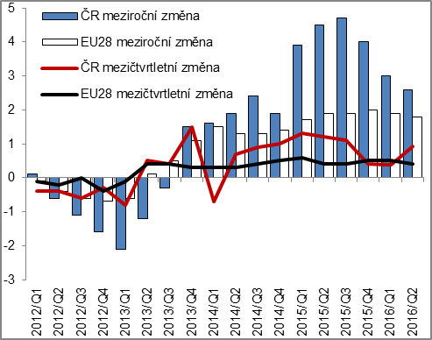 |  | 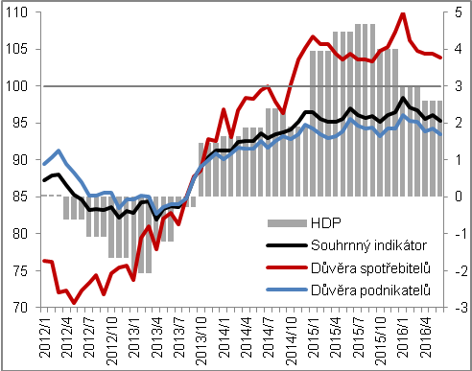
Zdroj: ČSÚ, Eurostat

Graf č. 3 | Příspěvky výdajových složek ke změně HDP* (stálé ceny, y/y, příspěvky v p.b., HDP v %) | Graf č. 4 | Příspěvky odvětví ke změně HPH (stálé ceny, y/y, příspěvky v p.b., HPH v %)
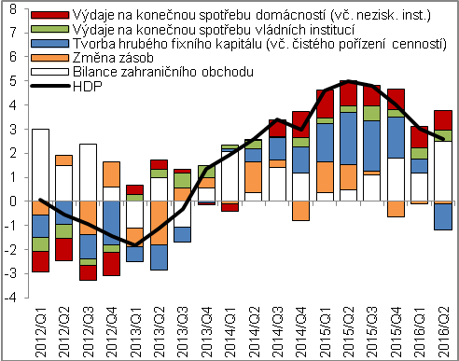 |  | 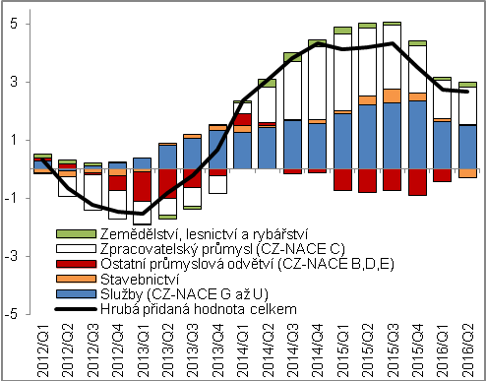
*Příspěvky ke změně HDP po vyloučení dovozu pro konečné užití. |  |  |  | Zdroj: ČSÚ

Pokud není uvedeno jinak, jsou data o HDP a jeho složkách vyjádřena reálně a v očištění o sezónní a kalendářní vlivy. Totéž platí i pro hrubou přidanou hodnotu. Časová řada HDP v období od 1. čtvrtletí 2014 je od sezónnosti očišťována novým modelem. Tento model zohledňuje změnu sezónního chování HDP po roce 2013 související s nově rovnoměrnějším výběrem daní z produktů, zejména z tabákových výrobků.
Nedostupný údaj za Irsko a Lucembursko. Dynamika za Slovensko není očištěna o kalendářní vlivy.
Příspěvky ke změně HDP po vyloučení dovozu pro konečné užití.
Bez očištění o sezónní a kalendářní vlivy.
Do reálného vyjádření převedeno s využitím deflátoru výdajů na konečnou spotřebu domácností.

